BMI PV Premium Turmalin Basic-Set 4

BMI Deutschland BRAAS

Eigenschaften

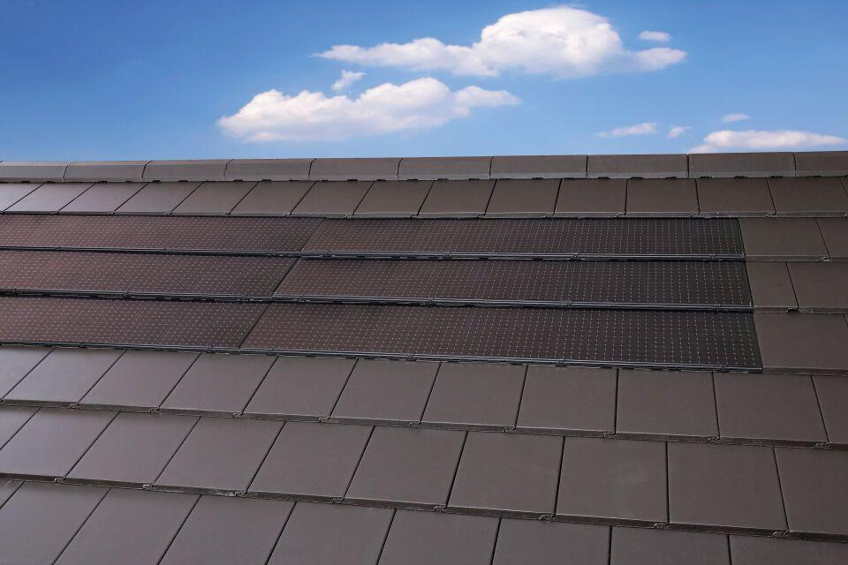

GTIN:

4015506356076

HAN:

03361714

Anordnung

Indachmontage

Ausführung Solarzellen

Monokristalline Silizium-Solarzellen

Produkt

Solarmodule

Breite (mm)

14.400,00

Länge (mm)

3.195,00

Gewicht (kg)

848,00